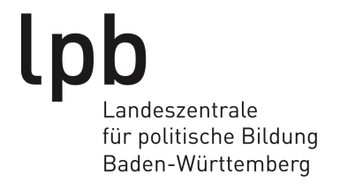
Anlage 3 Druckkosten

Auftraggeber:
Verfasser:
Titel:
geplanter Erscheinungstermin:

Leistungsdaten:

Anzahl: Exemplare

Format: cm x cm

Umfang: Seiten
Einband kartoniert
fest
Schmutztitel ja / nein
Bindung: geheftete Broschüre
geheftet im genuteten Umschlag
gebunden wie Taschenbuch
gebunden mit festem Umschlag (Hardcover)
Fotos s/w Anzahl:
farbig Anzahl:

Graphiken Anzahl:
Manuskript/ Rohmanuskript
Satzvorlage alles als reprofähige Vorlage
Papier: Gewicht: g/qm Farbe:
Druck: Inhalt: 1/1- farbig schwarz bzw.:
Umschlag außen: farbig
Umschlag innen: farbig
Günstigstes Angebot*: (Name des Anbieters) € + Mehrwertsteuer €
Vorgesehene Abgabe der Schrift:
Kostenlos
gegen Schutzgebühr/Abgabepreis von €
in Zusammenarbeit mit kommerziellen Verlagen und anderen Anbietern (Rücksprache mit der LpB)

* Es sind mindestens zwei Vergleichsangebote verschiedener Anbieter vorzulegen.

